○宍粟市土地開発等建設工事の適正な執行に関する条例施行規則
平成17年４月１日規則第136号
宍粟市土地開発等建設工事の適正な執行に関する条例施行規則
（目的）
第１条 この規則は、宍粟市土地開発等建設工事の適正な執行に関する条例（平成17年宍粟市条例第167号。以下「条例」という。）第17条の規定に基づき、条例の施行に関し必要な事項を定めることを目的とする。
（用語の意義等）
第２条 この規則において「がけ」とは、地表面が水平面に対し、30度を超える角度をなす土地をいい、「がけ面」とは、その地表面をいう。
２ がけ面の水平面に対する角度をがけのこう配とする。
３ 小段等によって上下に分離されたがけがある場合において下層のがけ面の下端を含み、かつ、水平面に対し30度の角度をなす面の上方に上層のがけ面の下端があるときは、その上下のがけは一体のものとみなす。
４ よう壁の前面の上端と下端（よう壁の前面の下部が地盤面と接する部分をいう。以下この項において同じ。）とを含む面の水平面に対する角度をよう壁のこう配とし、その上端と下端との垂直距離をよう壁の高さとする。
（公共の用に供する施設）
第３条 条例第２条第１号で定める公共の用に供する施設については、宅地造成等規制法施行令（昭和36年法律第191号）第２条の規定を準用する。
（土地開発等建設工事）
第４条 条例第２条第２号で定める土地の形質の変更は、次に掲げるものとする。
(１) 切土であって、当該切土をした土地の部分に高さが２メートルを超えるがけを生ずることとなるもので、かつ、施行区域の面積が0.1ヘクタールを超えるもの
(２) 盛土であって、当該盛土をした土地の部分に高さが１メートルを超えるがけを生ずることとなるもので、かつ、施行区域の面積が0.1ヘクタールを超えるもの
(３) 切土と盛土とを同時にする場合における盛土であって、当該盛土をした土地の部分に高さが１メートル以下のがけを生じ当該切土及び盛土をした土地の部分に高さが２メートルを超えるがけを生ずることとなるもので、かつ、施行区域の面積が0.1ヘクタールを超えるもの
(４) 前各号のいずれかに該当しない切土又は盛土であって当該切土又は盛土をする土地の施行区域の面積が0.3ヘクタールを超えるもの
（地盤）
第５条 切土又は盛土（前条第４号の切土又は盛土を除く。）をする場合においては、がけの上端に続く地盤面は特別の事情がない限り、そのがけの反対方向に雨水その他の地表水が流れるようにこう配をとらなければならない。
２ 切土をする場合において、切土をした後の地盤に滑りやすい土質の層があるときは、その地盤に滑りが生じないようにくい打ち、土の置換えその他の措置を講じなければならない。
３ 盛土をする場合には、盛土をした後の地盤に雨水その他の地表水の浸透による緩み、沈下又は崩壊が生じないように締固めその他の措置を講じなければならない。
４ 著しく傾斜している土地において盛土する場合には、盛土をする前の地盤と盛土とが接する面が滑り面とならないように段切りその他の措置を講じなければならない。
（よう壁）
第６条 切土又は盛土（第４条第４号の切土又は盛土を除く。）をした土地の部分に生ずるがけ面は、よう壁でおおわなければならない。ただし、切土をした土地の部分に生ずることとなるがけ又はがけの部分で、市長が特に認めたもののがけ面についてはこの限りでない。
２ 前項の規定は、土質試験等に基づき地盤の安定計算をした結果、がけの安全を保つためによう壁の設置が必要でないことが確かめられた場合には適用しない。
（よう壁の構造）
第７条 前条の規定により設置するよう壁は、鉄筋コンクリート造り無筋コンクリート造り、又は間(けん)知石練積み造り、その他の練積み造りのものとしなければならない。ただし、高さが５メートルを超えるよう壁は練積み造りのものとすることができない。
（宅地造成等規制法施行令の準用）
第８条 第６条の規定により設置するよう壁の構造については、宅地造成等規制法施行令（昭和37年政令第16号。以下「令」という。）第７条から第11条までの規定を準用する。
（よう壁によっておおわれないがけ面の保護）
第９条 切土又は盛土をした土地の部分に生ずることとなるがけをよう壁でおおわれないときは、そのがけ面は石張り、芝張り、モルタルの吹付け等によって風化その他の浸食に対して保護しなければならない。
（排水施設の設置）
第10条 切土又は盛土をする場合には、雨水その他の地表水を排除することができるように必要な排水施設を設置しなければならない。
（排水施設の構造）
第11条 前条の排水施設は、その管きょのこう配及び断面積が、その排除すべき雨水その他の地表水を支障なく流下させることができるものでなければならない。
（特殊材料又は構造によるよう壁）
第12条 構造材料又は構造方法が第７条、第８条（令第11条の準用に関する部分を除く。）の規定によらないよう壁で市長がこれらの規定によるよう壁と同等以上の効力があると認めるものは、第７条の規定の適用については、同条本文に規定するよう壁（市長が練積み造りのよう壁と同等以上の効力があると認めるものについては、練積み造りのよう壁）とみなす。
（資格を有する者の設計によらなければならない措置）
第13条 条例第６条の規定により講ずべきものとされる措置のうち次に掲げるものの工事は、市長が相当の知識及び経験を有するものであると認めた者の設計によらなければならない。
(１) 高さが５メートルを超えるよう壁の設置
(２) 切土又は盛土をする土地の面積が0.2ヘクタールを超える土地における排水施設の設置
（許可の申請）
第14条 条例第５条の規定により許可を受けようとする者は、土地開発等建設工事許可申請書（様式第１号）に、別表に掲げる図面を添付して市長に提出しなければならない。
（許可の通知）
第15条 条例第７条の許可の通知は、前条の申請書の副本の許可通知欄に所要の記載をしたものによって行うものとする。
（変更許可の申請）
第16条 条例第８条第１項の規定により工事計画の変更許可を受けようとする事業主は、変更に係る工事計画を土地開発等建設工事計画変更許可申請書（様式第２号）とともに市長に提出しなければならない。
（許可の承継）
第17条 条例第９条第２項の規定により、事業主の地位を承継した者は、土地開発等建設工事許可権承継届（様式第３号）を市長に提出しなければならない。
（工事完了の届出）
第18条 条例第10条第１項の規定による工事完了の届出をしようとする事業主は、土地開発等建設工事完了届（様式第４号）を市長に提出しなければならない。
（検査済証の交付）
第19条 条例第10条第３項の規定による検査済証の交付は、土地開発等建設工事検査済証（様式第５号）によって行うものとする。
（補則）
第20条 この規則に定めるもののほか、必要な事項は、別に定める。
附 則
（施行期日）
１ この規則は、平成17年４月１日から施行する。
（経過措置）
２ この規則の施行の日の前日までに、合併前の土地開発等建設工事の適正な執行に関する条例施行規則（昭和47年山崎町規則第20号）の規定によりなされた処分、手続その他の行為は、この規則の相当規定によりなされたものとみなす。
別表（第14条関係）
図面の種類 | 明示すべき事項 | 備考
位置図 | 方位、道路及び目標となる地物
地形図 | 方位及び土地の境界線 | 等高線は、２メートルの標高差を示すものとすること。
土地の平面図 | 方位及び土地の境界線並びに切土又は盛土をする土地の部分、がけ（切土又は盛土とする土地の部分に生ずるものに限る。以下同じ。）、よう壁（切土又は盛土をする土地の部分に生ずるものに限る。以下同じ。）及び排水施設（切土又は盛土をする土地の部分に設置するものに限る。以下同じ。）の位置 | 断面図を作成した箇所に断面図と照合できるように記号を付すること。
土地の断面図 | 切土又は盛土をする前後の地盤面 | 高低差の著しい箇所について作成すること。
排水施設の平面図 | 排水施設の位置、種類、材料、形状、内のり寸法、こう配及び水の流れの方向並びに吐口の位置及び放流先の名称
がけの断面図 | がけの高さ、こう配及び土質（土質の種類が２以上であるときは、それぞれの土質及びその地層の厚さ）、切土又は盛土する前の地盤面並びにがけの保護の方法 | よう壁でおおわれるがけ面については、土質に関する事項は示すことを要しない。
よう壁の断面図 | よう壁の寸法及びこう配、よう壁の材料の種類及び寸法、裏込めコンクリートの寸法、透水管の位置及び寸法、よう壁を設置する前後の地盤面、基礎地盤の土質並びに基礎ぐいの位置、材料及び寸法 | ２メートル以上は、安定計算書を添付すること。
よう壁の背面図 | よう壁の高さ、水抜穴の位置、材料及び内径並びに透水層の位置及び寸法
求積図 | 施行区域の面積  切土又は盛土をする土地の面積
字限図 | 方位、施行区域の境界（朱書）  施行区域及び周辺の市名、地番

様式第１号（第14条関係）
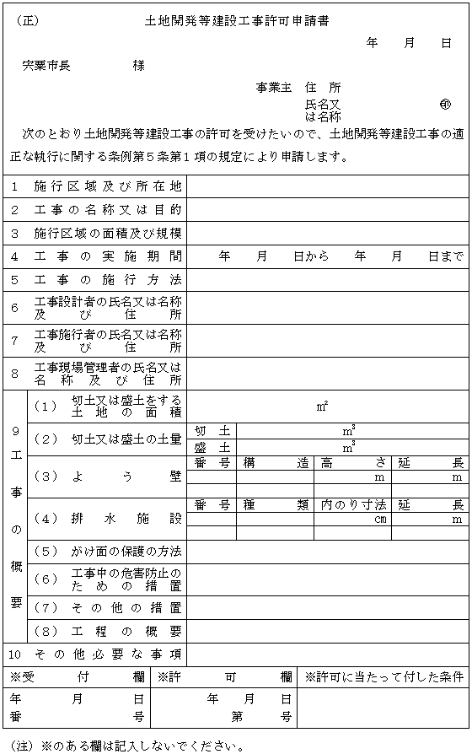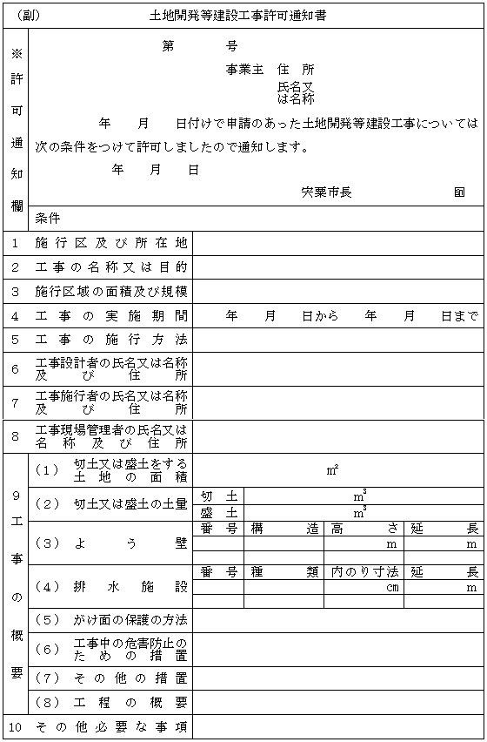

様式第２号（第16条関係）
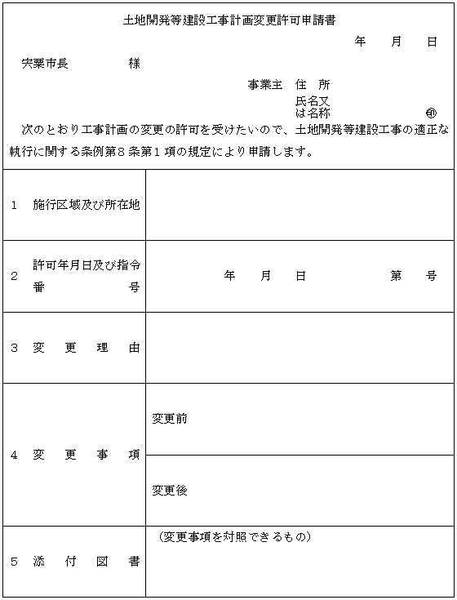

様式第３号（第17条関係）
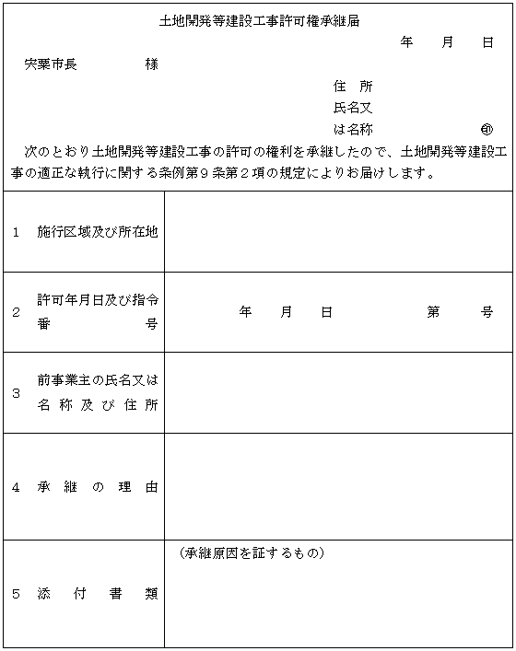

様式第４号（第18条関係）
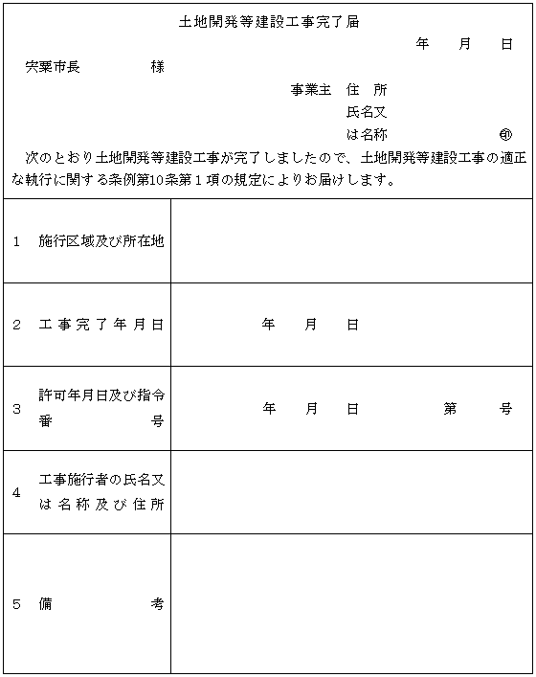

様式第５号（第19条関係）
